**7.4. Resultados de aplicación de la Metodología Mobile-D**

Para el desarrollo de la aplicación móvil la cual fue implementada en la plataforma Android conjuntamente con la se metodología de desarrollo Mobile D, la cual está basada en 5 faces las cuales son las siguientes: exploración, inicialización, producción, Estabilización y Pruebas.

**7.4.1. Artefactos**

**Tarjetas de Historias de Usuario:** Se detallan en la recopilación de Información identificar y especificar los requerimientos establecidos por el cliente.

**7.4.2. Fases de la metodología Mobile-D**

**7.4.2.1. Exploración**

En esta fase la metodología nos solicita establecer una base para el desarrollo de software juntamente con las características y los conceptos básico que están incluidos en el proyecto, para ello nos pide una evidencia de los interesados, el alcance y el establecimiento del proyecto.

* **Establecimiento de los interesados**

**Pacientes del Consultorio Odontológico Integral SOURI:** Son los pacientes quienes van a manipular la aplicación móvil donde el paciente tendrá acceso a reservar una cita médica, gestionar los datos de mi perfil de usuario, visualizar mis tratamientos odontológicos y visualizar mis gastos.

**Propietario y administrador del Consultorio Odontológico Integral SOURI:** Es la persona quien esta encargada de manipular la aplicación web y visualizar todos los requerimientos necesarios que fueron establecidos para el desarrollo de la aplicación.

* **Definición del Alcance**

La siguiente subface tiene como objetivo desarrollar una aplicación móvil para los pacientes del consultorio odontológico integral SOURI el cual estará alojado en un apk. Los puntos que se van a realizar en el aplicativo móvil son los siguientes:

**Reserva de cita médica (Móvil).** Reservar una cita, visualizar fechas y horarios disponibles, visualizar médicos y tipos de consultas.

**Gestionar los datos de mi perfil de Usuario**. El sistema permitirá tener un control sobre la información y cambiar las claves de acceso de mi cuenta.

**Visualizar Tratamientos (Móvil).** Consultar tratamientos médicos específicos por paciente, consultar los valores a cancelar por tratamiento.

**Visualizar Gastos (Móvil).** Consultar los valores pendientes, cancelados y vencidos de los servicios adquiridos en la clínica.

|  |  |  |  |
| --- | --- | --- | --- |
| ID | COMO… | QUIERO… | PARA… |
| H032 | Paciente | Reservar una cita mediante mi Smart Phone (App móvil) | Acceder a una consulta médica odontológica. |
| H031 | Paciente | Gestionar los datos de mi perfil de usuario (App móvil) | Tener control sobre la información y claves de acceso de mi cuenta. |
| H026 | Paciente | Visualizar mis tratamientos odontológicos (App móvil) | Tener un conocimiento sobre el tratamiento que voy a seguir. |
| H030 | Paciente | Visualizar mis gastos (App móvil) | Tener un control de los pagos que he realizado en consultorio. |

En la presente tabla se detalla las historias de usuario priorizadas las cuales son puestas en el plan de negocio estas son clasificadas en las siguientes ponderaciones alta, media y baja las cuales son definidas por el propietario.

|  |  |  |  |  |
| --- | --- | --- | --- | --- |
| ID | COMO… | QUIERO… | PARA… | PRIORIDAD |
| H032 | Paciente | Reservar una cita mediante mi Smart Phone (App móvil) | Acceder a una consulta médica odontológica. | Alta |
| H031 | Paciente | Gestionar los datos de mi perfil de usuario (App móvil) | Tener control sobre la información y claves de acceso de mi cuenta. | Alta |
| H026 | Paciente | Visualizar mis tratamientos odontológicos (App móvil) | Tener un conocimiento sobre el tratamiento que voy a seguir. | Alta |
| H030 | Paciente | Visualizar mis gastos (App móvil) | Tener un control de los pagos que he realizado en consultorio. | Alta |

* **Establecimiento del Proyecto**

En esta subface se especifica los recursos físicos y técnicos para el desarrollo de la aplicación móvil, también se detallan el personal necesario en el desarrollo del software como es lo roles.

**Roles**

|  |  |
| --- | --- |
| **Roles** | **Responsables** |
| Cliente | Doc. Verónica Chiluisa |
| Jefe del Proyecto | Ing. Edwin Edison Quinatoa Arequipa |
| Equipo de desarrollo | Chiluisa Osorio Stefany Alejandra  De la Cruz Cañar Carlos Ivan |

**7.4.2.2. Inicialización**

En esta fase el equipo de desarrollo se encarga de identificar y configurar las funcionalidades del proyecto, días de planificación, día de trabajo y día de lanzamiento.

* **Configuración del Proyecto**

En esta subface el equipo de desarrollo se encarga de establecer e implementar los recursos físicos y técnicos para el desarrollo de la aplicación móvil**.**

**Recursos de hardware**

* Una computadora con procesador de 2.70GHz, 4GHz de memoria RAM, espacio en el disco duro de 372GHz disponible y el sistema operativo Windows 8.1.
* Dos celulares que soportan un sistema operativo Android versión de 4.4 en adelante.

**Recursos de Software**

* Android Studio
* Sublime Time
* Herramienta de emulador
* **Día de planificación**

Esta fase se basa en los días planificados, la prioridad de cada historia de usuario y la fecha en la que va hacer desarrollada la aplicación móvil, para que el equipo de desarrollo pueda establecer los días y el tiempo estimado en que se va a desarrollar la aplicación móvil.

|  |  |  |  |  |  |  |
| --- | --- | --- | --- | --- | --- | --- |
| ID | COMO… | QUIERO… | PARA… | PH | PRIORIDAD | FECHA |
| H032 | Paciente | Reservar una cita mediante mi Smart Phone (App móvil) | Acceder a una consulta médica odontológica. | 8semanas | Alta |  |
| H031 | Paciente | Gestionar los datos de mi perfil de usuario (App móvil) | Tener control sobre la información y claves de acceso de mi cuenta. | 5semanas | Alta |  |
| H026 | Paciente | Visualizar mis tratamientos odontológicos (App móvil) | Tener un conocimiento sobre el tratamiento que voy a seguir. | 5días | Alta |  |
| H030 | Paciente | Visualizar mis gastos (App móvil) | Tener un control de los pagos que he realizado en consultorio. | 5días | Alta |  |
| Total |  |  |  | 23 | - |  |

* **Día de trabajo**

En esta subface se establece las configuraciones físicas y técnicas para el desarrollo de la aplicación móvil, ya que mediante este punto se va a realizar las pruebas necesarias de compatibilidad de hardware como de software con el smartphone.

El equipo de desarrollo también llevara a cabo todos los controles que se establecieron en los días de planificación los cuales son detallados en las historias de usuario que fueron establecidas para el desarrollo de la aplicación móvil y si es necesario resolver algún error que este pendiente.

* **Día de lanzamiento**

En esta subfase se asegura que todo esté en correcto orden y esté listo para el desarrollo de la aplicación móvil, como también establecer las pruebas de aceptación y de liberación.

**7.4.3.3. Producción**

En esta fase el equipo de desarrollo se centra en desarrollar la historia de usuario con mayor prioridad de acuerdo a la necesidad del especialista.

**Interacción 1**

* **Día de la planificación**

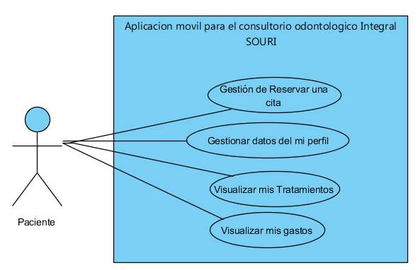

En esta fase se especifican los casos de uso juntamente con la historia de usuario el cual se detalla en el Anexo 19.

* **Día de Trabajo**

En la siguiente subfase se especifica las tarjetas de tareas de usuario para establecer la correcta entrega la cual se especifica en el Anexo20.

* **Día de la publicación**

Después de realizar las subfases anteriores se procede a realizar las pruebas de verificación de entrega para comprobar su funcionalidad que este correctamente funcionando de acuerdo a lo establecido en la historia de usuario esta tabla será detallada en el anexo 21.

**Interacción 2**

* **Día de la planificación**

Se detallan la segunda historia de usuario en la cual hace referencia a la historia de usuario gestión de perfil de usuario la cual será detallada en el Anexo 22.

* **Día del Trabajo**

Esta subfase se especifica las tarjetas de usuario la cual se establece la entrega la cual será detallada en el Anexo 23.

* **Día de la publicación**

Después de realizar las subfases anteriores se procede a realizar las pruebas de verificación de entrega para comprobar su funcionalidad que este correctamente funcionando de acuerdo a lo establecido en la historia de usuario de gestión de perfil de usuario la cual será detallada en el Anexo 24.

**Interacción 3**

* **Día de la planificación**

Se detallan la segunda historia de usuario en la cual hace referencia a la historia de usuario Visualizar mis Tratamientos la cual será detallada en el Anexo 25.

* **Día del Trabajo**

Esta subfase se especifica las tarjetas de usuario la cual se establece la entrega la cual será detallada en el Anexo 26.

* **Día de la publicación**

Después de realizar las subfases anteriores se procede a realizar las pruebas de verificación de entrega para comprobar su funcionalidad que este correctamente funcionando de acuerdo a lo establecido en la historia de usuario de Visualizar mis Tratamientos la cual será detallada en el Anexo 27.

**Interacción 4**

* **Día de la planificación**

Se detallan la segunda historia de usuario en la cual hace referencia a la historia de usuario Visualizar mis Gastos la cual será detallada en el Anexo 28.

* **Día del Trabajo**

Esta subfase se especifica las tarjetas de usuario la cual se establece la entrega la cual será detallada en el Anexo 29.

* **Día de la publicación**

Después de realizar las subfases anteriores se procede a realizar las pruebas de verificación de entrega para comprobar su funcionalidad que este correctamente funcionando de acuerdo a lo establecido en la historia de usuario de Visualizar mis Gastos la cual será detallada en el Anexo 30.

**7.4.3.4. Estabilización**

Esta fase de estabilización el jefe del proyecto y el equipo de desarrollo lleva la ejecución de las interacciones y así se asegura que la aplicación móvil funcione correctamente.

* **Día de la planificación**

Esta subfase detalla el analís de las historias de usuario y las tarjetas de tareas para la ejecución de la aplicación móvil ya que de esta manera se podrá mejorar la visualización de todas las funcionalidades de sistema móvil.

* **Día del Trabajo**

Aquí se especifica la implementación del sistema en los días que fueron establecidos para mejorar el tiempo y el recurso de los pacientes.

* **Maquetado del documento**

Esta subfase de detallan los maquetados de las historias de usuario que fueron mencionadas anteriormente en cada subfase. El manual de usuario se especificará en el Anexo 31.

* **Día de publicación**

En esta subfase el equipo de desarrollo se encarga de comprobar que las funcionalidades estén de acorde a lo establecido con el propietario del producto y también se realiza las validaciones para que el sistema pueda ser implementado de correcta manera de acuerdo a las historias de usuario que fueron estimadas en el tiempo de desarrollo.

**7.4.3.5. Pruebas**

En esta fase intervienen el jefe del proyecto el equipo de desarrollo y el propietario del producto la cual tiene como objetivo establecer todas las pruebas necesarias a las funcionalidades de la aplicación móvil, el cual se va a tomar en cuenta los casos de uso que se realizaron en las anteriores fases y así eliminando errores que se puedan presentar en el transcurso de las pruebas para que así este en correcto funcionamiento y sea implementada.

* **Día de planificación**

Esta subfase tiene como objetivo detallar los casos de prueba mediante las historias de usuario que fuero especificadas en las anteriores fases ya que de esta manera se podrán realizar las debidas pruebas a cada funcionalidad para corregir algunos errores si en caso se presente y así tener la aplicación móvil en un correcto funcionamiento para que el paciente pueda manipularlo.

* **Día de Trabajo**

En esta fase se detalla los casos de prueba mediante los casos de uso para que de esta forma ir corrigiendo algún error que se presente y así finalizar con la implementación del aplicativo móvil en cual se presenta en el Anexo32.

* **Día de publicación**

En esta subfase se obtendrá un sistema testeado y realizada las debidas correcciones para que una vez finalizada la aplicación móvil sea publica y entregada al propietario del Consultorio odontológico.

**ANEXOS**

**Anexo 19. Dia de la planificación móvil Iteración 1**

**Caso de uso Gestión reserva de citas**

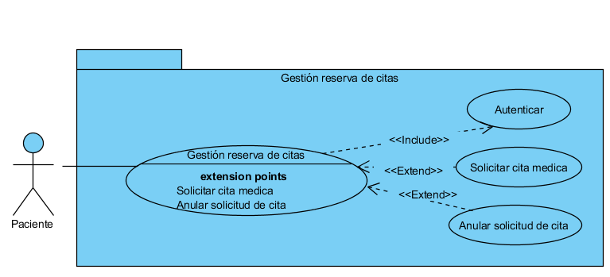

Figura 6.9. Caso de uso de bajo nivel (Gestión de Reserva de citas).

|  |  |  |
| --- | --- | --- |
| **Historia de Usuario** | | |
| **ID: H033** | **Usuario:** Paciente | |
| **Nombre historia:** Reservar una cita mediante mi Smart Phone (App móvil) | | |
| **Prioridad en negocio:** Alta | | **Riesgo en desarrollo:** bajo |
| **Puntos estimados:** 8 | | **Iteración asignada: 2** |
| **Programador responsable:** Ivan de la Cruz | | |
| **Descripción:**  El sistema permitirá agregar y confirmar una reserva de citas médica. | | |
| **Observaciones:** | | |

**Anexo 20. Tarjeta de tareas del usuario día de trabajo Iteración 1**

|  |  |  |  |
| --- | --- | --- | --- |
| **Historia de Usuario** | | | |
| **ID: H033** | **Usuario:** Paciente | | |
| **Nombre historia:** Reservar una cita mediante mi Smart Phone (App móvil) | | | |
| **Prioridad en negocio:** Alta | | | **Riesgo en desarrollo:** bajo |
| **Puntos estimados:** 8 | | | **Iteración asignada: 2** |
| **Programador responsable:** Ivan de la Cruz | | | |
| **Descripción:**  El sistema permitirá agregar y confirmar una reserva de citas médica. | | | |
| **Id Documento**  Dc  Cu | | **Documento**  Diagrama de Clases  Casos de uso | |

**Anexo 21. Prueba de verificación de la entrega de la Interacción 1**

|  |  |  |
| --- | --- | --- |
| **Prueba de verificación de entrega** | | |
| **Fecha:** | | |
| **Entrega** #1 | | |
| **Historias de Usuario** | **SI** | **NO** |
| Las tarjetas de usuario se verificaron correctamente | **x** |  |
| Todas las tarjetas de usuario se verificaron | **x** |  |
| La documentación se actualizo correctamente | **x** |  |

**Anexo 22. Dia de la planificación Interacción 2**

**Caso de uso de Gestión del perfil de usuario**

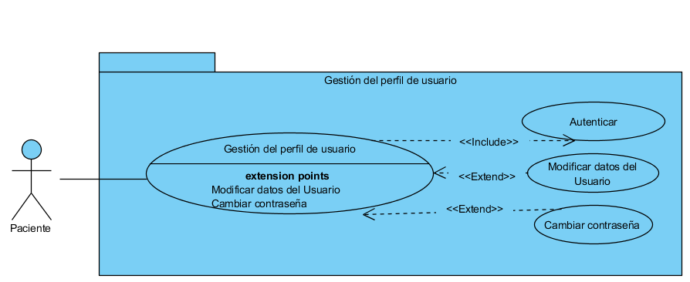

Figura 6.9. Caso de uso de bajo nivel (Gestión del perfil de usuario).

|  |  |  |
| --- | --- | --- |
| **Historia de Usuario** | | |
| **ID: H032** | **Usuario:** Paciente | |
| **Nombre historia:** Gestionar los datos de mi perfil de usuario (App móvil) | | |
| **Prioridad en negocio:** Alta | | **Riesgo en desarrollo:** bajo |
| **Puntos estimados:** 5 | | **Iteración asignada: 2** |
| **Programador responsable:** Ivan de la Cruz | | |
| **Descripción:**  El sistema permitirá agregar, modificar la información, la clave de acceso de mi cuenta y la imagen de perfil. | | |
| **Observaciones:** | | |

**Anexo 23. Dia del trabajo Interacción 2**

|  |  |  |  |
| --- | --- | --- | --- |
| **Historia de Usuario** | | | |
| **ID: H032** | **Usuario:** Paciente | | |
| **Nombre historia:** Gestionar los datos de mi perfil de usuario (App móvil) | | | |
| **Prioridad en negocio:** Alta | | | **Riesgo en desarrollo:** bajo |
| **Puntos estimados:** 5 | | | **Iteración asignada: 2** |
| **Programador responsable:** Ivan de la Cruz | | | |
| **Descripción:**  El sistema permitirá agregar, modificar la información, la clave de acceso de mi cuenta y la imagen de perfil. | | | |
| **Id Documento**  Dc  Cu | | **Documento**  Diagrama de Clases  Diagrama de caso de uso | |

**Anexo 24. Dia de publicación Interacción 2**

|  |  |  |
| --- | --- | --- |
| **Prueba de verificación de entrega** | | |
| **Fecha:** | | |
| **Entrega** #2 | | |
| **Historias de Usuario** | **SI** | **NO** |
| Las tarjetas de usuario se verificaron correctamente | **x** |  |
| Todas las tarjetas de usuario se verificaron | **x** |  |
| La documentación se actualizo correctamente | **x** |  |

**Anexo 25. Dia de la planificación Interacción 3**

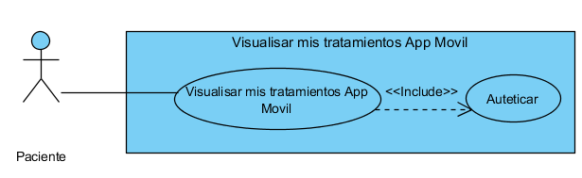

Figura 6.9. Caso de uso de bajo nivel Visualizar mis tratamientos app móvil).

|  |  |  |
| --- | --- | --- |
| **Historia de Usuario** | | |
| **ID: H030** | **Usuario:** Paciente | |
| **Nombre historia:**  Visualizar mis tratamientos odontológicos (App móvil) | | |
| **Prioridad en negocio:** Alta | | **Riesgo en desarrollo:**  Baja |
| **Puntos estimados:** 5 | | **Iteración asignada:** 1 |
| **Programador responsable:** Ivan de la Cruz | | |
| **Descripción:**  El sistema permitirá visualizar mis tratamientos odontológicos. | | |
| **Observaciones:** | | |

**Anexo 26. Dia del trabajo Interacción 3**

|  |  |  |  |
| --- | --- | --- | --- |
| **Historia de Usuario** | | | |
| **ID: H030** | **Usuario:** Paciente | | |
| **Nombre historia:**  Visualizar mis tratamientos odontológicos (App móvil) | | | |
| **Prioridad en negocio:** Alta | | | **Riesgo en desarrollo:**  Baja |
| **Puntos estimados:** 5 | | | **Iteración asignada:** 1 |
| **Programador responsable:** Ivan de la Cruz | | | |
| **Descripción:**  El sistema permitirá visualizar mis tratamientos odontológicos. | | | |
| **Id Documento**  Dc  Cu | | **Documentó**  Diagrama de Clases  Diagrama de caso de uso | |

**Anexo 27. Dia de publicación Interacción 3**

|  |  |  |
| --- | --- | --- |
| **Prueba de verificación de entrega** | | |
| **Fecha:** | | |
| **Entrega** #3 | | |
| **Historias de Usuario** | **SI** | **NO** |
| Las tarjetas de usuario se verificaron correctamente | **x** |  |
| Todas las tarjetas de usuario se verificaron | **x** |  |
| La documentación se actualizo correctamente | **x** |  |

**Anexo 28. Dia de la planificación Interacción 4**

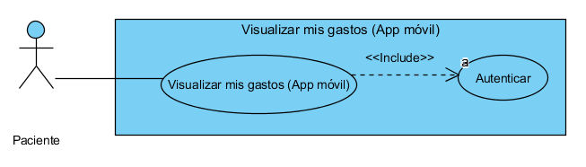

Figura 6.9. Caso de uso de bajo nivel (Visualizar mis gastos App móvil)).

|  |  |  |
| --- | --- | --- |
| **Historia de Usuario** | | |
| **ID: H031** | **Usuario:** Paciente | |
| **Nombre historia:**  Visualizar mis gastos (App móvil) | | |
| **Prioridad en negocio:** Alta | | **Riesgo en desarrollo:**  Baja |
| **Puntos estimados:** 5 | | **Iteración asignada:** 1 |
| **Programador responsable:** Ivan de la Cruz | | |
| **Descripción:**  El sistema permitirá visualizar y tener un control de los pagos que se realizaron en cada consulta o pago de un tratamiento. | | |
| **Observaciones:** | | |

**anexo 29. Día del trabajo Interacción 4**

|  |  |  |  |
| --- | --- | --- | --- |
| **Historia de Usuario** | | | |
| **ID: H031** | **Usuario:** Paciente | | |
| **Nombre historia:**  Visualizar mis gastos (App móvil) | | | |
| **Prioridad en negocio:** Alta | | | **Riesgo en desarrollo:**  Baja |
| **Puntos estimados:** 5 | | | **Iteración asignada:** 1 |
| **Programador responsable:** Ivan de la Cruz | | | |
| **Descripción:**  El sistema permitirá visualizar y tener un control de los pagos que se realizaron en cada consulta o pago de un tratamiento. | | | |
| **Id Documento**  Dc  Cu | | **Documentó**  Diagrama de Clases  Diagrama de caso de uso | |

**Anexo 30. Dia de publicación Interacción 4**

|  |  |  |
| --- | --- | --- |
| **Prueba de verificación de entrega** | | |
| **Fecha:** | | |
| **Entrega** #4 | | |
| **Historias de Usuario** | **SI** | **NO** |
| Las tarjetas de usuario se verificaron correctamente | **x** |  |
| Todas las tarjetas de usuario se verificaron | **x** |  |
| La documentación se actualizo correctamente | **x** |  |

**Anexo 31. Manual de Usuario del Aplicativo móvil**

1. Descargar la aplicación en play store con el nombre de SOURI.
2. Al Ingresar a la aplicación móvil lo primero que se va a visualizar es una bienvenida
3. Ingresa el usuario y contraseña

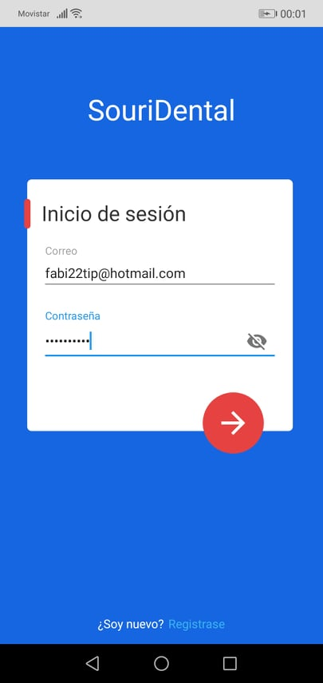

1. Selecciona el icono de bienvenida para editar los datos de mi perfil

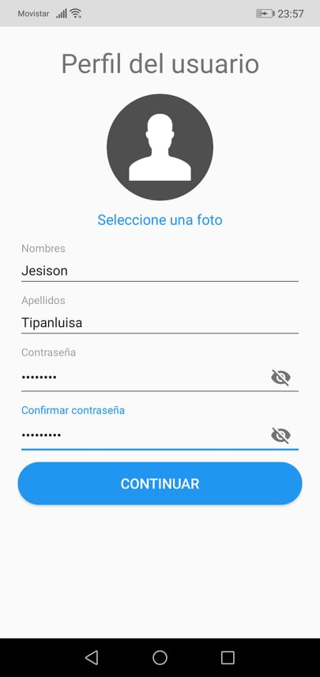

1. Seleciona una especialidad

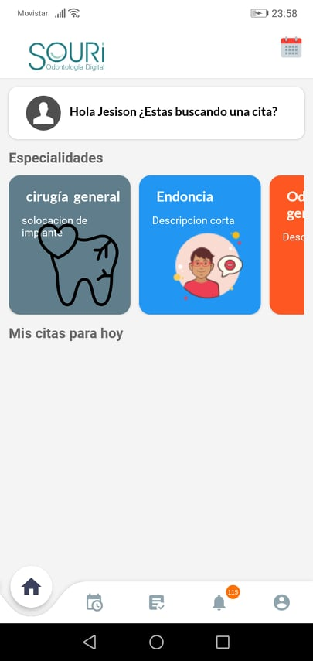

1. Se dirige a la pantalla de reservar una cita médica escribe la descripción, selecciona la especialidad y el tipo de cita que desea

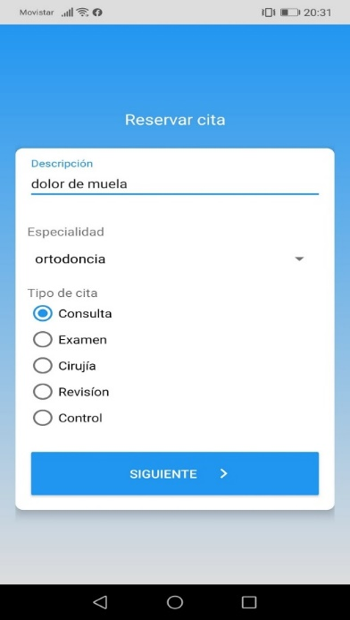

1. Selecciona el medico la fecha y la hora de la cita medica

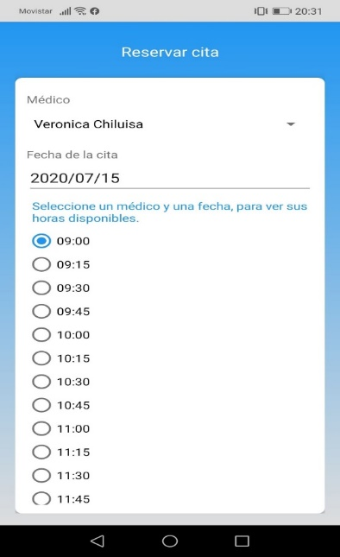

8.seleciona siguiente y se dirige a la pantalla de reservar una acita medica

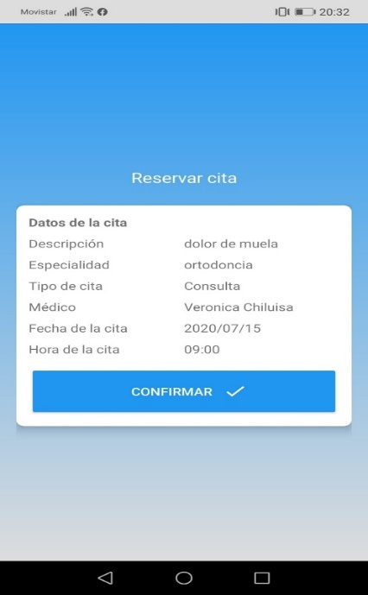

**ANEXO 32. Casos de pruebas del día de Trabajo**

**Formulario de Pruebas**

**Información General**

|  |  |  |  |  |  |
| --- | --- | --- | --- | --- | --- |
| **Fecha de Pruebas y Probador** | 23/07/2020 – Stefany Chiluisa | | | | |
| **Módulo** | Reservar una cita mediante mi Smart Phone (App móvil) | | | | |
| **Información de Soporte usada en esta revisión** | Prueba unitaria para evaluar Reservar una cita mediante mi Smart Phone (App móvil). | | | | |
| **Incidente o requerimiento** | Reservar una cita mediante mi Smart Phone (App móvil) H033 | | | | |
| **Ambiente** | Desarrollo ( ) | | Preproducción ( X ) | Producción ( ) | |
| **Descripción del Requerimiento** | Se requiere elaborar un aplicativo que me permita reservar una cita médica mediante un smartphone. | | | | |
| **Tipo de Prueba** | Funcional ( ) | Acceso a Datos ( ) | | | Otros (X ) |

**Reservar una cita mediante mi Smart Phone (App móvil)**

| **Pruebas ejecutadas** | **Datos de entrada** | **Resultados esperados** | **Resultados obtenidos** |
| --- | --- | --- | --- |
| **Reservar una cita médica.** | Descripción: dolor de muelas  Especialidad: Ortodoncia  Tipo de citas: Consulta  Medico: Verónica Chiluisa  Fecha de la cita: 15/07/2020  Hora: 09:00 | El sistema emite un mensaje ¿Reservar una cita ?”. | El sistema emite un mensaje ¿Reservar una cita ?”. |
| **Validación de la hora de reserva con el especialista seleccionado** | Hora de la cita: 09:00  Médico: Verónica Chiluisa | El sistema desaparece la hora que ya fue reservada con el medico seleccionado. | El sistema desaparece la hora que ya fue reservada con el medico seleccionado. |

**Anexos de Evidencias de Pruebas en Preproducción.**

|  |
| --- |
| Adjuntar las pantallas, resultados y ejecutados durante las pruebas realizadas.   1. Reservar una cita médica.   **Request**    **Response**     1. Validación de la hora de reserva con el especialista seleccionado   **Request**    **Response** |

**Actualizaciones Necesitadas en la Documentación Relacionada**

|  |  |  |  |
| --- | --- | --- | --- |
| **¿Se requiere actualización de caso de uso?** | S N(X) | Quién: | Fecha: |
| **¿Actualización del Plan de Pruebas Unitarias?** | S N(X) | Quién: | Fecha: |

**Resultado de Pruebas Realizadas**

|  |
| --- |
| Las pruebas realizadas anteriormente no presentan ningún inconveniente al momento de reservar una cita medica mediante un smartphone y la validación de una hora reservada con un médico seleccionado. |

**ANEXO 32. Dia de Trabajo Casos de prueba Reservar una cita medica**

**Formulario de Pruebas**

**Información General**

|  |  |  |  |  |  |
| --- | --- | --- | --- | --- | --- |
| **Fecha de Pruebas y Probador** | 22/07/2020 – Stefany Chiluisa | | | | |
| **Módulo** | Gestionar los datos de mi perfil de usuario (App móvil) | | | | |
| **Información de Soporte usada en esta revisión** | Prueba unitaria para evaluar gestión de ingreso de los datos a mi perfil de usuario. | | | | |
| **Incidente o requerimiento** | Gestionar los datos de mi perfil de usuario (App móvil)– H032 | | | | |
| **Ambiente** | Desarrollo ( ) | | Preproducción ( X ) | Producción ( ) | |
| **Descripción del Requerimiento** | Se requiere elaborar un aplicativo que me permita ingresar todos los datos necesarios a mi perfil de usuario mediante una aplicación móvil. | | | | |
| **Tipo de Prueba** | Funcional ( ) | Acceso a Datos ( ) | | | Otros (X ) |

**Gestionar los datos de mi perfil de usuario (App móvil)**

| **Pruebas ejecutadas** | **Datos de entrada** | **Resultados esperados** | **Resultados obtenidos** |
| --- | --- | --- | --- |
| **Registro de un nuevo paciente** | Imagen: formato png  Nombre: Jeison  Apellido: Tipanluisa  Contraseña: 0550073266  Confirmar contraseña: 0550073266 | El sistema emite le mensaje de bienvenida “Hola Jeison ¿Estás buscando una cita ?”. | El sistema emite le mensaje de bienvenida “Hola Jeison ¿Estás buscando una cita?”. |
| **Validación de confirmación de nueva contraseña** | Contraseña: 12345678  Confirmación de contraseña: 12345678 | El sistema emite los siguientes mensajes:  “Confirmar contraseña”  “Las contraseñas no son iguales” | “Confirmar contraseña”  “Las contraseñas no son iguales” |

**Anexos de Evidencias de Pruebas en Preproducción.**

|  |
| --- |
| Adjuntar las pantallas, resultados y ejecutados durante las pruebas realizadas.   1. Gestionar los datos de mi perfil de usuario (App móvil)   **Request**  No hay descripción disponible.  **Response**  No hay descripción disponible.   1. Validación de confirmación de nueva contraseña   **Request**  No hay descripción disponible.  **Response**  No hay descripción disponible. |

**Actualizaciones Necesitadas en la Documentación Relacionada**

|  |  |  |  |
| --- | --- | --- | --- |
| **¿Se requiere actualización de caso de uso?** | S N(X) | Quién: | Fecha: |
| **¿Actualización del Plan de Pruebas Unitarias?** | S N(X) | Quién: | Fecha: |

**Resultado de Pruebas Realizadas**

|  |
| --- |
| Las pruebas realizadas anteriormente no presentan ningún inconveniente al momento registrar un nuevo paciente, actualización de información y la validación de una nueva contraseña. |